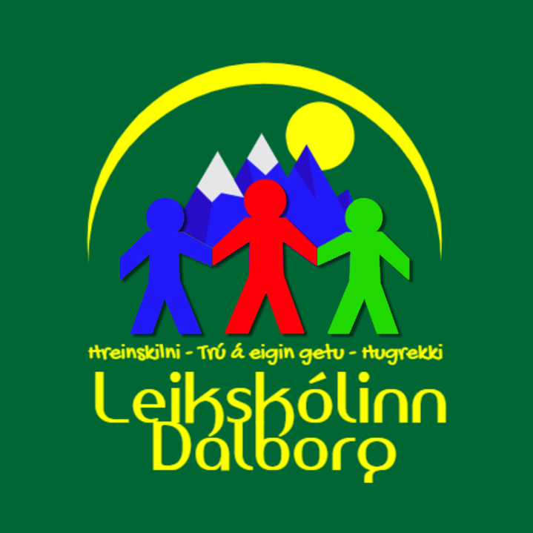

Ársáætlun Dalborgar
2024-2025

Efnisyfirlit
Inngangur 3
Hagnýtar upplýsingar 3
Námskrá og stefna Dalborgar 4
Málörvun og læsi 5
Sköpun og menning 6
Sjálfbærni og vísindi 7
Heilbrigði og vellíðan 7
Lýðræði og jafnrétti í leikskólastarfi 7
Sérkennsla og skólaþjónusta 8
Skólaárið 2023 – 2024 10
Áherslur í kennslu 2024 – 2025 12
Uppeldi til ábyrgðar 12
Útispjöldin 13
Lubbi finnur málbein 13
Starfið 15
Innra mat 16
Nefndir og ráð 16
Starfs- og skipulagsdagar 17
Foreldrasamstarf 17

Inngangur
Ársáætlun þessi inniheldur það helsta af því starfi sem áætlað er í leikskólanum Dalborg 2024-2025. Upplýsingar um starfið í Dalborg er að finna í námskrá skólans. Námskrána og aðrar upplýsingar um skólastarfið er að finna á heimasíðu skólans: http://www.dalborg.leikskolinn.is
Ársáætlun leikskólans á að liggja fyrir í september ár hvert. Áætlun þessi er til að skerpa á þeim áherslum sem komandi skólaár felur í sér. Áætlunin skal höfð til hliðsjónar en má ekki vera svo stíf að frjálsræði og uppgötvunarnám nemenda bíði hnekki.

September 2024.
Þórdís Mjöll Benediktsdóttir

Hagnýtar upplýsingar
Rekstraraðili er sveitarfélagið Fjarðabyggð kt. 470698-2099, Hafnargötu 2
730 Fjarðabyggð, Sími: 470-9000

Leikskólinn Dalborg, Dalbraut 6, 735 Eskifjörður, Sími: 476-1341
Netfang: dalborg@skolar.fjardabyggd.is
Vefsíða leikskólans: www.dalborg.leikskolinn.is
Opnunartími 7:30-16:30

Fjöldi starfsmanna í húsinu er nítján, þar af eru tveir í eldhúsi. Kennarar og leiðbeinendur í beinu starfi með börnum eru fjórtán, og önnur störf eru leikskólastjóri, aðstoðarleikskólastjóri og sérkennslustjóri. Við erum með um það bil níu starfsmenn í Kennarasambandi Íslands og ellefu starfsmenn í AFL starfgreinasambandinu.
Áætlaður fjöldi barna 1. desember er um það bil 55 börn, tvítyngd börn verða níu, sem er um 16% nemenda skólans.

Námskrá og stefna Dalborgar
Námskráin er á heimasíðu skólans: www.dalborg.leikskolinn.is og foreldrar fá afhentar reglur leikskóla í Fjarðabyggð ásamt bæklingnum "Velkomin í leikskólann" þar sem koma fram allar hagnýtar upplýsingar um Dalborg og starf leikskólans.

Stefna leikskólans endurspeglast í einkunnarorðum skólans sem eru:
Hreinskilni, hugrekki og trú á eigin getu.
Við viljum að nemendur sem útskrifast frá okkur:
- hafi hugrekki til að takast á við þau verkefni sem bíða þeirra eftir skólagöngu í Dalborg.
- hafi tileinkað sér hreinskiptni í samskiptum við aðra.
- hafi öðlast sjálfstraust og vilja til að auka getu sína.
Í leikskólanum er unnið út frá hugmyndafræði Howards Gardner og John Dewey, þar sem byggt er á þeirri trú að börnin læri í gegnum eigin reynslu og að allir geti eitthvað en enginn geti allt. Að þekkja styrk sinn er mikilvægara en að þekkja vanmátt sinn og því er nauðsynlegt að hver nemandi fái tækifæri til að efla sig í skólanum. Frjáls leikur skipar hér stóran sess og efniviður er fjölbreyttur. Listsköpun og skráning eru stór þáttur í starfi skólans. Þeir þættir sem John Dewey leggur mesta áherslu á, er að virkja athafnaþörf barnsins og vekja áhuga þess. Barnið lærir af eigin reynslu og eigin virkni og áhuga en persónuleg reynsla barnsins er forsenda þess að það fái skilning á umhverfi sínu. Mikilvægt er að skapa lifandi tengsl milli skóla og samfélags. Það á ekki að vera munur á hvað eða hvernig lært er í skólum eða utan þeirra því þessir heimar eiga að nálgast hvor annan. Dewey leggur jafnframt áherslu á að börn læri að vinna í félagslegri heild þar sem þau þroska sjálfsvitund og skilning.
Í Fjarðabyggð er unnið með sameiginlega uppeldisstefnu en það er Uppbyggingarstefnan og ART. Við skólann starfa tveir kennarar með ART-réttindi. ART þjálfar nemendur í félagsþroska, siðferðisvitund og sjálfsstjórn.
Einnig er sameiginleg stefna Snemmtæk íhlutun með áherslu á málþroska og læsi. Snemmtæk íhlutun byggir á því að hægt sé að móta taugakerfi barna fyrstu árin og með markvissum vinnubrögðum hægt að hafa jákvæð áhrif á þroska, hegðun og færni barnanna.

Málörvun og læsi
Skipulagðir málörvunartímar eru á elstu deildunum, söngfundir eru á hverjum degi og auk þess er málörvun samofin öllu starfi skólans. Málörvun gengur út á að byggja upp orðaforða og ýta undir hlustun barna. Málörvun getur farið fram hvar sem er og hvenær sem er, t.d. með lestri bóka og verkefnum tengdum þeim. Kennarar eru meðvitaðir um að grípa tækifærin þegar þau gefast og gera umhverfi barnanna lestrar hvetjandi.

Sköpun og menning
Listastarf fer fram inn á deildum. Börnin vinna mikið með endurnýtanlegan efnivið og búa til margskonar listaverk. Það eina sem setur okkur takmörk er hugmyndaflugið.
Tónlist er samofin starfinu allan daginn. Á öllum deildum eru söngfundir á hverjum degi og þess á milli er hlustað á tónlist í leik og starfi. Á föstudögum er sameiginlegur söngfundur í Dalborg, þar eru sungin lög vikunnar, óskalög barnanna og afmælissöngur fyrir börnin sem áttu afmæli þá vikuna. Gefið er út mánaðardagatal fyrir hvern mánuð þar sem sett eru inn lög fyrir vikuna. Allar deildir æfa síðan lögin þá vikuna. Einnig hefur verið sett inn lag mánaðarins þar sem við kynnum nýtt lag fyrir börnunum í hverjum mánuði.

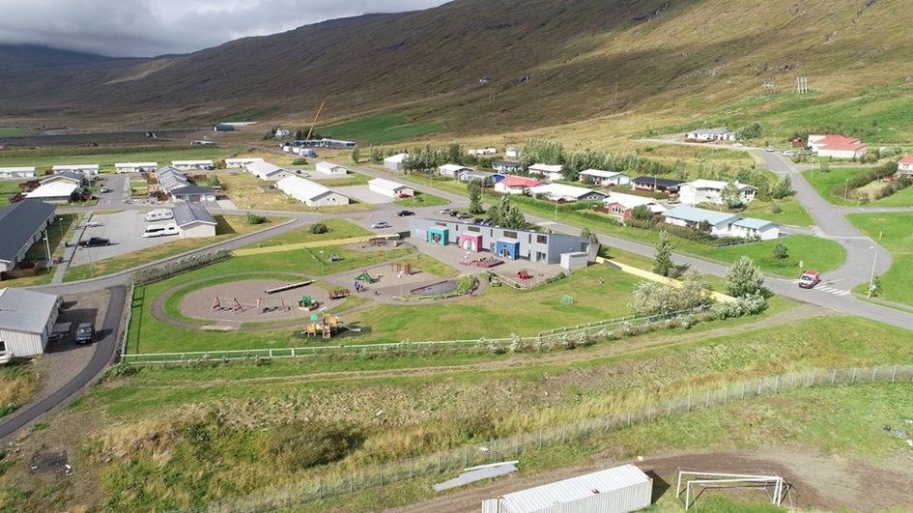

Sjálfbærni og vísindi
Leikskólinn Dalborg er þátttakandi í verkefninu „Á grænni grein“. Tilgangur verkefnisins er að auka og styrkja umhverfismennt í skólum og stuðla þannig að þróun í átt að sjálfbærni.

Heilbrigði og vellíðan
Dalborg býr vel af nálægð við náttúruna og nærumhverfið. Auk þess er leikskólalóðin stór og býður upp á fjölbreyttan efnivið til frjáls leiks og hreyfingar. Mikil áhersla er lögð á útiveru og fara börnin a.m.k. út einu sinni á dag. Farið er með börnin í göngutúra og vettvangsferðir. Heilsudagar hafa einnig fest sig í sessi í Dalborg þar sem einu sinni á önn er lögð aukin áhersla á hvers kyns hreyfingu og hollan og góðan mat. Í samstarfi við íþróttafélagið Austra er þeim börnum sem skráð eru í fótbolta fylgt á æfingu á leikskólatíma.

Lýðræði og jafnrétti í leikskólastarfi
Leikskólinn er vettvangur þar sem leggja skal áherslu á lýðræðislegt samfélag þar sem kennarar, börn og foreldrar eru samstarfsaðilar. Leggja á áherslu á að börn beri virðingu og umhyggju fyrir sjálfum sér og öðrum og þrói með sér samkennd, tillitssemi, umburðarlyndi og vináttu. Efla á frumkvæði og sjálfstæði barna með því að hvetja þau í að taka ákvarðanir sem varða líf þeirra eftir því sem aldur og þroski leyfa. Virða skal rétt allra óháð aldri, kyni, fötlun, búsetu, litarhætti, skoðunum, menningu, stétt, trú, tungumáli, ætterni eða þjóðerni.
Í leikskólanum Dalborg vinnum við að lýðræði og jafnrétti með því að:
- bera virðingu fyrir börnunum, þeirra skoðunum, hugmyndum, uppruna og hefðum
- ýta undir forvitni barnanna með því að spyrja þau opinna spurninga í leik og starfi
- vera sveigjanleg og breyta skipulagi eftir þörfum barnanna
- útfæra starfið þannig að börnin fái að gera sem mest sjálf
- gefa börnunum val um verkefni og efnivið
- sitja hjá börnunum í leik og starfi, hlusta á þau og tala við þau
- vera góð fyrirmynd

Sérkennsla og skólaþjónusta
Guðrún Rúnarsdóttir er sérkennslustjóri og sér um skipulagningu sérkennslumála, samskipti við foreldra og sérfræðinga. Talmeinafræðingur og sálfræðingar koma eftir þörfum. Samstarf er við félagsmálastjóra vegna velferðar barna. Skóla- og velferðarþjónustu er ætlað að vinna á grundvelli heildarsýnar í málefnum einstaklinga og fjölskyldna og að stuðla að sjálfbærni skóla og stofnanna aðildarsveitarfélaga þar sem áhersla er lögð á mikilvægi snemmtækrar íhlutunar, fræðslu, forvarna og á þverfaglegt samstarf.
Þann 1. janúar 2022 tóku í gildi ný lög um samþættingu þjónustu í þágu farsældar barna. Meginmarkmið laganna er að búa til umgjörð sem stuðlar að því að börn og foreldrar sem á þurfa að halda hafi aðgang að samþættri þjónustu við hæfi án hindrana. Farsældarþjónusta tekur til allra kerfa sem veita börnum þjónustu, hvort sem hún er veitt á vettvangi ríkis eða sveitarfélaga. Þjónustan er veitt á þremur þjónustustigum:

Farsældarlögin boða breytingar í þjónustu við börn og fjölskyldur. Þeir sem koma að þjónustu við barn á einn eða annan hátt, eiga að fylgjast með velferð og farsæld barnsins, meta þörf þess fyrir þjónustu og bregðast við á skilvirkan hátt um leið og þörf krefur. Þessum aðilum ber að hafa samráð sín á milli með það að markmiði að þjónustan sé samfelld og samþætt, þ.e.a.s. að allir séu að vinna saman og að sameiginlegum markmiðum til að tryggja farsæld og velferð barns.
Í leikskólanum Dalborg hefur Guðrún sérkennslustjóri verið helsti tengiliður farsældar með Helenu Rós og Þórdísi Mjöll leikskólastjórnendum til aðstoðar.

Skólaárið 2023 – 2024
Skólaárið 2023-2024 náðum við að breyta fyrirkomulaginu á foreldraviðtölunum. Deildarstjórar hafa kallað inn foreldra jafnt og þétt yfir skólaárið. Reynt er að kalla foreldra inn í afmælismánuði viðkomandi barns. Fyrirkomulagið hefur reynst vel þar sem deildarstjórum gefst betri tími til að setjast niður með foreldrum og ræða málin í rólegheitum án þess að þurfa að vera á klukkunni áður en næsta viðtal byrjar.
Þemað á skólaárinu var Útispjöldin og litir. Við héldum áfram að vinna með að innleiða Útispjöldin sem eru afurð lokaverkefnis Huldu Kristínar deildarstjóra. Við tókum einn mánuð í hvert yfirspjald og einn lit. Í september var til dæmis unnið með smádýrin og fjólubláan og í nóvember var lögð áhersla á plöntur og svartan. Við fengum styrk frá Sprotasjóð fyrir verkefninu sem bar heitið Læsi á nærumhverfið. Verkefnið var til tveggja ára (2023-2025). Á tímabilinu var gerður kassi á lóð leikskólans þar sem hugsunin er að börnin geti grafið og skoðað með vísindalegum hætti, einnig voru keyptar inn smásjár, tilraunaglös og ýmislegt fleira sem nýtist í áframhaldandi vinnu með spjöldin.
Á haustmánuðum voru tveir starfsdagar og voru þeir nýttir í fræðslu fyrir starfsmenn. Í september var haldinn sameiginlegur starfsdagur allra leikskóla í Fjarðabyggð, þar fengu starfsmenn kynningu á ýmsum verkefnum sem eru í gangi hér í Fjarðabyggð, meðal annars á Læsi á nærumhverfið, tónlistarmöppu og sokkabrúðugerð. Í nóvember fóru allir á upprifjunarnámskeið í skyndihjálp.
Leikskólinn lagði í eina innanlandsheimsókn í vetur og farið var í heimsókn í nýja leikskólann í Fellabæ, Hádegishöfða. Þar fengum við fyrirlestur í skapandi skólastarfi hjá leikskólastjóranum Völu. Einnig kíktum við á Tjarnarskóg og fengum leiðsögn í gegnum skólann hjá Sóleyju sérkennslustjóra og Rósu aðstoðarleikskólastjóra. Í þessum heimsóknum fengum við hugmyndir fyrir viðbygginguna á Dalborg og hvernig við getum nýtt rýmin sem við fáum við stækkun leikskólans.
Við héldum áfram að vinna með Lubbi finnur málbein og er hann að festast í sessi í daglegu starfi. Við keyrðum á upprifjunarnámskeið og grunnnámskeið hjá Eyrúnu Ísold í samstarfi við Kærabæ á Fáskrúðsfirði og Eyrarvelli í Neskaupstað. Námskeiðið gekk mjög vel og gefur okkur auka kraft í áframhaldandi vinnu með hundinn Lubba.

Áherslur í kennslu 2024 – 2025
Aðalþema skólaársins 2024-2025 verður Uppeldi til ábyrgðar. Ásamt því verður unnið áfram með Útispjöldin og Lubbi finnur málbein. Í Uppeldi til ábyrgðar vinnum við með hverja þörf tvo mánuði í senn, hvert útispjald í mánuð og nýtt málhljóð í hverri viku.

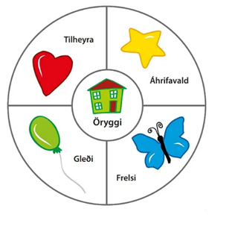
Uppeldi til ábyrgðar
Hugmyndafræði Uppeldis til ábyrgðar byggist á því að barnið geti tekið sjálfstæðar og siðferðilegar ákvarðanir varðandi eigin hegðun þegar það er laust undan skömmum, hótunum, sektarkennd eða væntingum og loforðum um umbun. Markmiðið er að styrkja barnið í að vera það sem það vill vera með hliðsjón af eigin sannfæringu frekar en að stjórnast út frá geðþótta annarra. Vinnuaðferðunum er einnig ætlað að styðja starfsmenn leikskólans við að móta sér skýra stefnu varðandi samskipti og agamál. Lögð er áhersla á að starfsmenn leikskólans sameinist um skýrar reglur um óásættanlega hegðun og þrói samstilltar leiðir til að fylgja þeim eftir. Skýr mörk skapa það öryggi og traust sem er nauðsynlegt skólasamfélaginu. Að framfylgja ófrávíkjanlegum reglum er því hvorki hugsað sem refsing né skilyrðing til að hræða menn til hlýðni við reglur, heldur er það yfirlýsing um að leiðin sem barnið valdi sé óásættanleg og að það þurfi að finna betri leið. Í framhaldi af því eru barninu sköpuð tækifæri til að læra af mistökum sínum og það aðstoðað við að finna betri leiðir og byggja þannig upp sinn innri styrk.

Útispjöldin
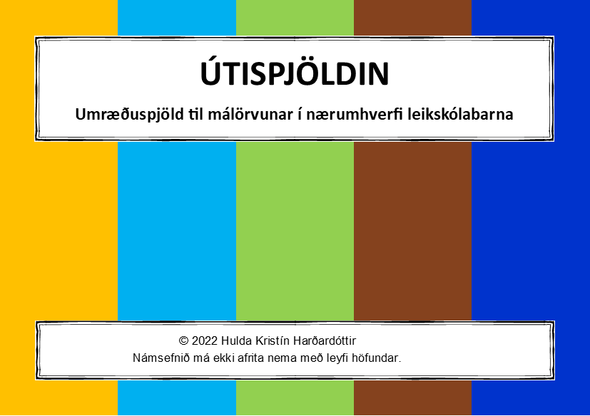
Útispjöldin eru sett upp þannig að öðru megin er mynd af fyrirbæri og hinu megin er fyrirbærið útskýrt, t.d. er á einu spjaldi mynd af kónguló öðru megin og hinu megin er fjallað um kóngulær. Markmið Útispjaldanna er tvíþætt, annars vegar að læra af og um nærumhverfið og hins vegar að ýta undir orðaforða og skilning barna á orðum og hugtökum sem tengjast nærumhverfinu. Með því að vera úti í nærumhverfinu þegar orð eru kynnt fyrir börnum þá er auðveldara fyrir þau að festa orðin í minninu.
Markmið okkar í Dalborg er að efla þekkingu barna á orðaforða tengdum nærumhverfinu, t.d. þungskýjað, léttskýjað, alskýjað, til þess að þau getið tjáð sig á fjölbreyttan hátt um umhverfi sitt.

Lubbi finnur málbein
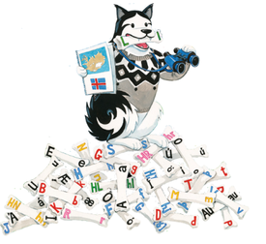
Við vinnum markvisst með fjárhundinn Lubba og bókina Lubbi finnur málbein eftir talmeinafræðingana Þóru Másdóttur og Eyrúnu Ísfold Gísladóttur. Í bókinni eru öll íslensku málhljóðin kynnt með stuttri sögu og skemmtilegri vísu eftir Þórarin Eldjárn og unnið með í þeirri röð sem börn tileinka sér þau í íslensku máli. Lubbi er íslenskur fjárhundur sem langar mikið til að læra að tala. En þá þarf hann að læra öll íslensku málhljóðin sem birtast í bókinni lítandi út eins og bein, því Lubba finnst best að naga bein. Þegar Lubbi hefur lært öll málhljóðin losnar um málbeinið hans og hann getur leyst frá skjóðunni og hefur eflaust frá mörgu að segja.

Á skólaárinu munum við, ef allar áætlanir ganga upp, taka viðbyggingu leikskólans í notkun, mikil vinna mun fara fram við þær breytingar. Einnig er stefnan tekin á að fara í endurbætur á eldra húsnæðinu. Þar þarf að skipta um gólfefni, opnanleg fög/glugga að neðanverðu, útihurðir og tengja loftræstikerfið við kerfið í viðbyggingunni.
Unnin var umbótaáætlun út frá niðurstöðum vinnustaðagreiningar og foreldrakönnun Skólapúlsins. Ætlunin er að auka þátttöku foreldra í leikskólastarfinu og miðla upplýsingum um barnið betur til foreldranna. Við ætlum meðal annars að bæta við upplýsingum á heimasíðu leikskólans, deildarstjórar munu setja mánaðarlega inn frétt og stefnt er á að bæta inn stöðluðum upplýsingum leikskólans á fleiri tungumál.
Við stefnum á að gera Farsæld barna aðgengilegri inni á heimasíðunni í samvinnu við félagsþjónustu Fjarðabyggðar. Setja inn hlekk á síðuna þar sem fræðsluefni verður aðgengilegt ásamt því að kynna verkefnið betur fyrir foreldrum í innritunarviðtalinu.

Starfið
Gefin er út stundaskrá í upphafi skólaárs. Skóladagatal er unnið til að stýra áætlun og tryggja framkvæmd. Skólaárið 2024-2025 stefnum við á að einfalda skóladagatalið til að minnka álag og áreiti á bæði foreldra og starfsfólk. Stefnan er að taka þátt í samfélagslegum viðburðum í Fjarðabyggð og á Íslandi eins og Dögum myrkurs, öskudeginum og fleiru en fækka hamingudögunum.
Dagatalið er samþykkt af fræðslunefnd og foreldraráði.
Hefðir og hátíðir fléttast inn í starfið og eru órjúfanlegur hluti af þeim viðburðum sem gerast í leikskólanum.

Innra mat
Skólaárið 2024-2025 leggjum við áherslu á endurmat og símat og reynum að bregðast strax við því sem mögulegt er.
- September/ október: Hljóm-2 lagt fyrir Snillingana, EFI-2 lagt fyrir þá sem eru komnir með aldur. Kynningafundir foreldra eða örviðtöl við þá.
- Janúar: Hljóm-2 lagt fyrir þá nemendur sem þess þurfa, broskarlamat Snillingadeildar
- Febrúar: Starfsmannasamtöl og Skólapúlsinn
- Mars: starfsmannakönnun.
- Maí: Broskarlamat Snillingadeildar
- Júní - ágúst: Drög lögð að ársáætlun næsta skólaárs unnin og skilað.

Nefndir og ráð
Öryggistrúnaðarmaður og eldvarnarfulltrúi sjá um öryggismál skólans. Fer yfir neyðaráætlanir og kynnir fyrir starfsmönnum og nemendum. Fylgir eftir áfallaáætlun skólans ef áföll verða í nemenda- eða starfsmannahópi og/eða umhverfi skólans. Leikskólastjóri, aðstoðarleikskólastjóri og deildarstjórar eru í áfallaráði Dalborgar.
Starfsmannasjóður: Díana Margrét
Gjafasjóður: Þórdís Mjöll
Trúnaðarmaður AFLS: ?
Trúnaðarmaður FL/FLS/KI – Díana Margrét Símonardóttir
Í Dalborg starfar foreldraráð sem er einnig stjórn foreldrafélagsins. Þar sitja Hulda Kristín formaður, Díana Mjöll gjaldkeri, Eva, Aníta Ösp, Alexandra meðstjórnendur.

Starfs- og skipulagsdagar
Eru sex í ár.
19. ágúst er starfsdagur. Unnið er í Dalborg að undirbúning fyrir skólárið. Skipt er upp í hópa og hver hópur tekur ákveðið þema fyrir. Einnig er farin stuttleg yfirferð á Uppeldi til ábyrgðar, skólanámskránni, neyðaráætlun leikskólans og ýmislegt fleira.
3. og 4. október er sameiginlegur starfsdagur leikskóla í Fjarðabyggð. Við munum fá tveggja daga námskeið í Uppeldi til ábyrgðar.
2. janúar Deildarfundir og innra mat.
25. apríl Deildarfundir og innra mat.
6. júní síðasti starfsdagur skólaársins og dagurinn nýttur innanhús í að ganga frá listaverkum, bók barnsins og ýmislegt fleira.

Foreldrasamstarf
Við leggjum áherslu á gott og öflugt samstarf við foreldra. Innleiðing á Karellen hefur aukið upplýsingastreymi til foreldra og einnig frá þeim. Áfram er unnið með dagleg skilaboð, töfluskrif, tölvupósta, fréttir á heimasíðu og mánaðarplön.
Foreldrakaffi/opið hús: karla- og konukaffi í tengslum við bóndadag og konudag.
Foreldrasamtöl: Foreldra samtölin eru tekin í afmælismánuði barnanna. Þar er farið yfir þroska barns, líðan og fleira er snertir skólagöngu barnsins. Önnur viðtöl eru tekin eftir því sem foreldrar eða kennarar óska.

